**MANUAL T.H. SOLUTION**

**Ventana Principal**

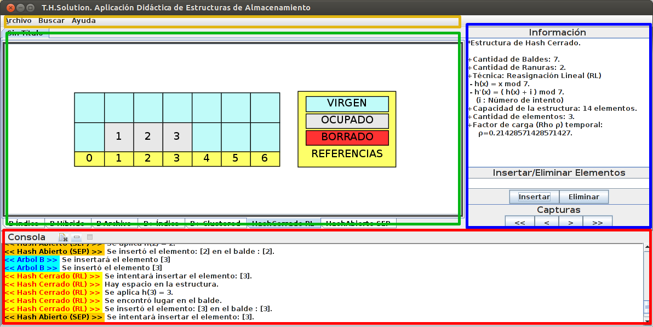

La imagen anterior es una captura de la ventana principal de la aplicación. En ella se muestran las siguientes secciones:

**Consola**

Por medio de la consola se muestran mensajes de información acerca de las diferentes operaciones que realiza cada una de las estructuras.

Posee dos botones, uno permite borrar la consola, mientras que el otro permite alternar entre mantenerla visible u oculta.

**Panel de Información**

Aquí se muestra información sobre el estado actual de la estructura mostrada en el marco principal, tal como la cantidad de elementos y otros datos específicos de cada estructura.

A través de este panel, también se pueden insertar o eliminar elementos de todas las estructuras, colocando el elemento de interés, o una lista de elementos separados por coma.

También se puede navegar entre las diferentes capturas que posee la estructura, con el fin de observar el progreso de una forma gradual y fácil de entender.

**Panel de Dibujo**

Aquí se muestran las imágenes de las diferentes estructuras, cada una colocada en una pestaña diferente. De esta forma se puede trabajar con varias estructuras simultáneamente de una forma cómoda.

**Barra de Menú**

Menú Archivo: se puede abrir y guardar un archivo, así como iniciar el asistente para crear un nuevo archivo con las estructuras y configuraciones que se desee. También se puede salir de la aplicación si así lo desea.

Menú Buscar: permite realizar la búsqueda de un elemento.

Menú Ayuda: permite acceder a este manual, o a información acerca de los autores de la aplicación.

**Asistente**

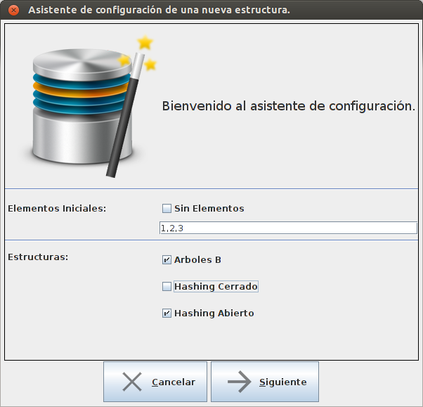

El asistente permite generar un nuevo archivo, con las estructuras y la configuración para cada una de ellas que se desee. El primer formulario permite seleccionar con qué estructuras se desea trabajar, y los elementos iniciales que tendrán. Según sean o no seleccionados, se mostrará un formulario de configuración para cada estructura.

**Arbol B**

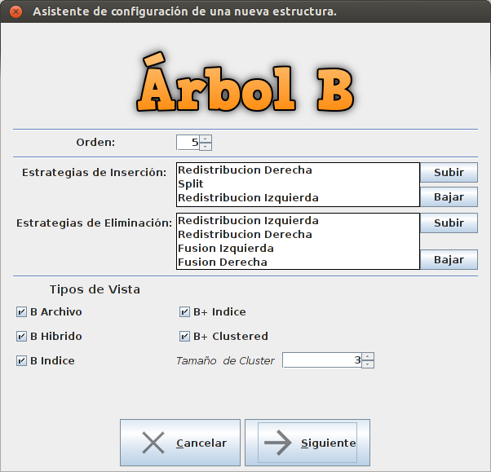

Permite definir las siguientes características:

* Orden (cantidad máxima de nodos hijo).
* Orden de aplicación de estrategias de crecimiento y decrecimiento.
* Los diferentes tipos de vistas: B Archivo, B Indice, B Hibrido, B+ Indice y B+ Clustered (y en este último, el tamaño del cluster).

La forma de operar será similar en todos los tipos antes mencionados, pero solo varía la apariencia de los mismos.

**Hash Cerrado**

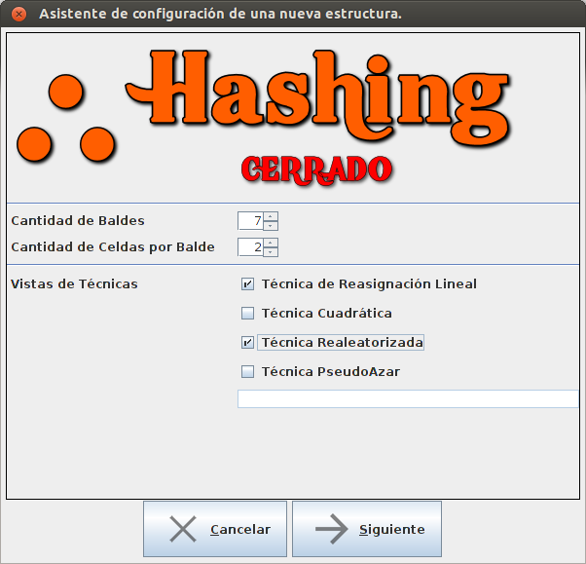

Permite definir la cantidad de baldes, y la cantidad de ranuras por balde.

Además, permite seleccionar qué técnicas se desea utilizar para la reasignación. Cada una de ellas se mostrará en una pestaña distinta, permitiendo comparar entre cada una.

**Hash Abierto**

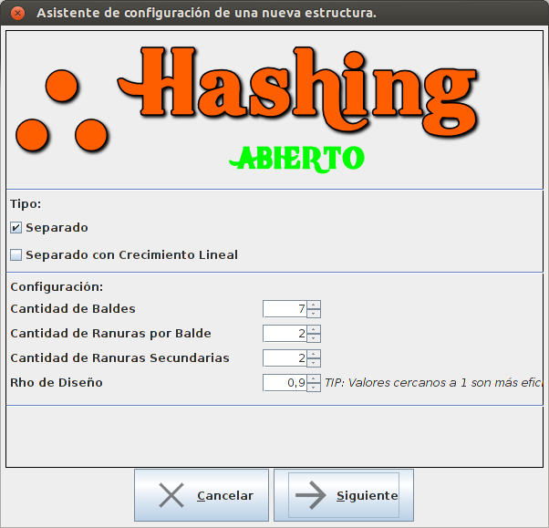

Se pueden elegir las opciones de Hash separado y Hash separado con crecimiento lineal.

Se define la cantidad de baldes, la cantidad de ranuras por balde, la cantidad de ranuras secundarias, y el Rho de diseño, en caso de haber seleccionado Hash separado con crecimiento lineal.

**Búsqueda**

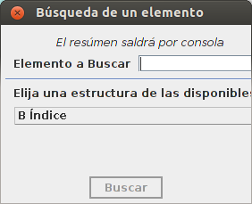

En el diálogo de búsqueda se ingresa el elemento a buscar y se selecciona la estructura en la cual se desea realizar la búsqueda.

Una vez hecho esto, se procede a realizar la búsqueda del mismo. Los resultados de la misma se mostrarán en la consola.